ОКВоДи: отображатель качества воздуха дома и так далее

# Оглавление

1. Термины

# Используемые термины

# Описание

ОКВоДи – это настольная лампа, которая отображает данные о параметрах окружающей среды: качестве воздуха, температуре и влажности, при помощи цвета свечения. Если параметр в норме, то он зеленый, а если завышен или занижен, то красный или синий соответственно. У лампы есть несколько режимов отображения: стандартный, ночной, режим светильника.

## Актуальность

Основная идея устройства заключается в простоте передачи информации о состоянии дома человеку. Существующие модели датчиков качества воздуха передают информацию понятную специалистам, но специфичную для простых пользователей, например единица измерения CO2 – PPM, а количество летучей органики (формальдегиды, ацетон, этанол и т.д.) измеряется в микрограммах на кубический метр. ОКВоДи позволяет моментально и понятно отображать информацию о качестве воздуха, за счет ее отображения цветом: от зеленого – качество воздуха хорошее, до красного - когда уже пора проветрить помещения. В этом устройстве заложен принцип “преаттентивности” (от англ. pre-attention) - показывать тот объем информации, который необходим для принятия решения, что позволит человеку быстрее обрабатывать информации, не фокусируя на ней внимание. Этот принцип уже протестирован на устройстве, которое сделал мой брат: ОПЭДИ (https://habr.com/ru/post/523988/) и оно получило одобрение сообщества.

## Устройство ОКВоДи

Отображатель качества воздуха дома и так далее представляет собой лампу цилиндрической формы (90x130мм) состоящую из двух частей: матовая полупрозрачная белая верхняя часть и основание из непрозрачного пластика. Внутри верхней части на цилиндре закреплены адресные светодиоды WS2812B, в количестве 12x9 штук. Труба вставляется в плату и закрепляется в ней. На плате расположены ESP-32 mini и следующие датчики: датчик влажности и температуры – DHT-11, датчик летучих органических соединений и датчик угарного газа – CCS811, датчик озона - ZE25-O3. Под платой располагается датчик взвешенных частиц - ZH03B. Отладочный комплект Silicon Labs будет подключаться снаружи по протоколу UART. Для изменения яркости лампы в зависимости от яркости окружающего света, установлены датчики освещения. В верхней крышке расположены сенсорные кнопки, чтобы отслеживать касания и менять режим отображения, и датчик расстояния, для ручного управления яркостью. Также на плате располагается два USB-A выхода для зарядки устройств и один USB-Micro вход питания. В комплектации к лампе идет адаптер питания 5В 2А с выходом на USB-A и кабель USB-A – USB-Micro. Для работы требуется подключение в сеть электропитания, по этой причине в сети ZigBee ОКВоДи будет выступать в роли координатора. Режим работы у лампы только рабочий.

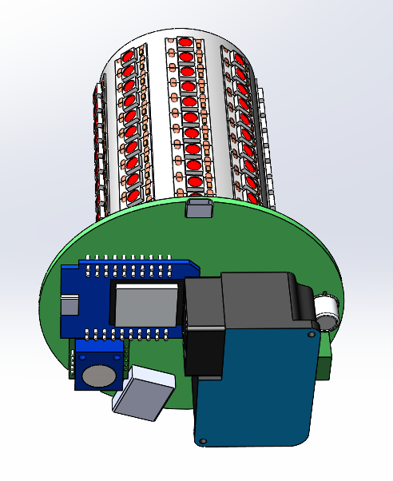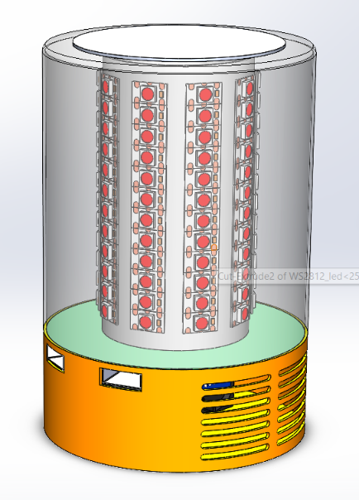

Расположение компонентов

Модель лампы

## Основные функции

ОКВоДи умеет отображать следующие параметры микроклимата дома:

* Летучие органические соединения (TVOC) – измеряется в частицах на миллиард [ppb]
* Количество озона (O3) – измеряется в частицах на миллиард [ppb]
* Твердые частицы PM1.0, PM2.5, PM10 (Dust) – измеряется в микрограммах на метр кубический [мкг/м3]
* Углекислый газ (CO2) - измеряется в частицах на миллион [ppm]
* Температура – измеряется в градусах Цельсия [°C]
* Влажность – измеряется в процентах [%]
* Общее качество воздуха (TotalAirQuality) – рассчитывается на основе всех предыдущих показателей

Выбор именно этих показателей качества воздуха связан с тем, что они оказывают основное долговременное воздействие на человека. //привести науч статью как доказательство!!!!

Режимы отображения:

* 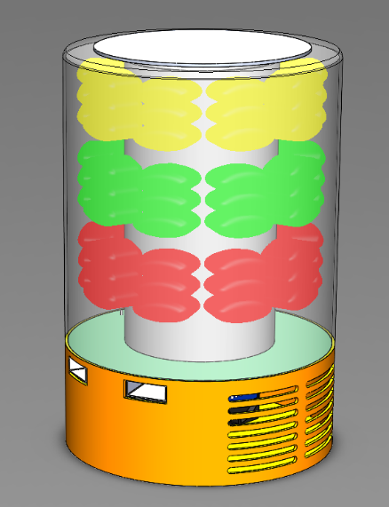Основной (Standard-mode) – все светодиоды задействованы для одного конкретного параметра
* Мульти-режим (Multi-mode) – светодиоды делятся на три секции и отображают три параметра, выбранные пользователем
* Ночной (Night-mode) – три вертикальные линии светодиодов выделяются под отображение одного параметра, заданного пользователем, остальные выполняют роль подсветки-ночника и отображают время. Пользователь вводит временной диапазон, например от времени засыпания, до будильника, по умолчанию установлен с 21.00 до 09.00. Каждый час загорается следующий светодиод подсветки, таким образом яркость ночника увеличивается с наступлением утра. Отображение времени тоже преаттентивно: по уровню заполнения подсветки можно примерно определить оставшееся время для сна. В итоге получается progress bar времени вашего сна.

Пример мульти-режима, выключенные светодиоды не отображены

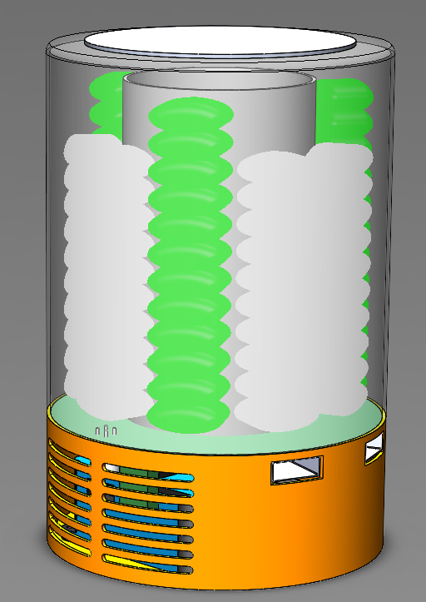

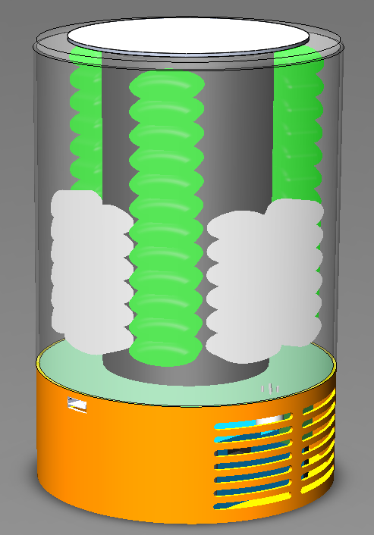

Пример ночного режима с установленным по умолчанию диапазоном времени. Зеленые – полосы отображения, например качества воздуха, белые - подсветка. Первая картинка соответствует 3 часам ночи, вторая – 7 часам утра

Так как это лампа, у нее есть одноцветная подсветка любым цветом (Lamp-mode), и несколько эффектов, например горящее пламя. Пользователь может управлять автоматической регулировкой яркости, она происходит благодаря датчикам освещенности. Также менять яркость можно с помощью дальномера: поднесите руку над ОКВоДи и поднимая руку вы будете увеличивать яркость и наоборот. Для полного выключения освещения лампы достаточно хлопнуть по верхней крышке, в которой установлен сенсорный датчик.

Для удаленного управление лампой на модуле ESP-32 будет развернут веб-сервер, который позволит менять режимы отображения параметров, включать одноцветную подсветку и эффекты. На веб-сервере будут отображаться текущие показатели микроклимата дома, графики показателей за несколько дней.

ОКВоДи будет интегрирована с Яндекс Алисой для голосового управления. С помощью навыка “Домовенок Кузя” Алиса будет отправлять HTTP запросы на веб-сервер ESP-32 и, например, включать ночной режим или выключать лампу. Выбор Алисы обусловлен ее популярностью и простотой ее навыка. Так же для поддержки iOS устройств будет реализована интеграция с Apple HomeKit посредством ESP HomeKit SDK.

В сопряжении с другими устройствами умного дома, ОКВоДи сможет работать и как информационный модуль, и как управляющий. ОКВоДи будет получать информацию от других датчиков и так же отображать ее цветом светодиодов. Например, датчик энергопотребления будет сообщать свои данные лампе, а та в свою очередь будет отображать их, для контроля за энергопотреблением в реальном времени. Это можно будет применить и в сценариях, подобным, "Выход из дома", то есть показать, что основная часть электроприборов отключена. Другой вариант - отображать усредненные параметры качества воздуха с нескольких датчиков, расположенных в доме. В случае ухудшения качества воздуха, например увеличении концентрации CO2, ОКВоДи сможет подать команду на открытие окна или включения бризера. Общение между модулями будет реализовано с помощью Wi-Fi или ZigBee, в зависимости от внешнего устройства.

## Прототип устройства

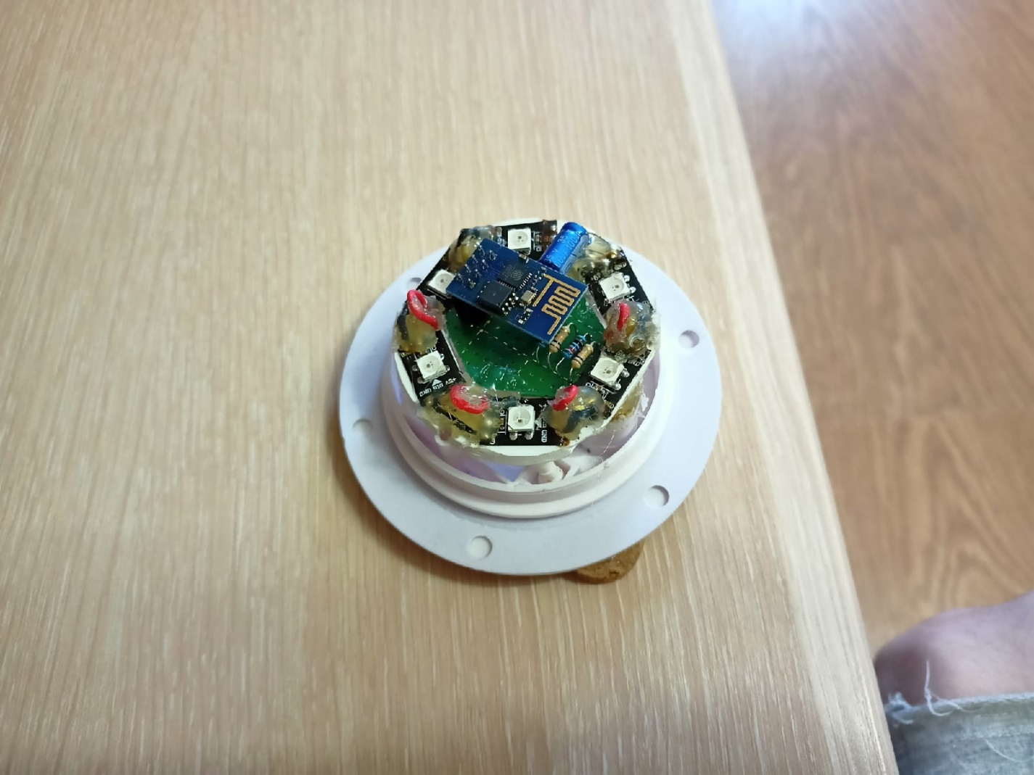Уже имеется прототип ОКВоДи – умная лампа Ambient Orb, выполненная на WiFi модуле ESP-8266 и адресных светодиодах. Она умеет отображать температуру или влажность в помещении цветом светодиодов.

Плата Ambient Orb

Однако из-за небольшого количества светодиодов, на лампе нельзя реализовать много режимов отображения. Также отображение температуры в рамках одной комнаты оказалось не столь необходимым, так как человек сразу ощущает, что в комнате некомфортная температура, но с качеством воздуха все обстоит немного иначе, комнатный воздух – тихий убийца: вы не сразу почувствуете, что он ухудшился, однако последствия этого могут быть очень неприятными, от головной боли до инсульта, сердечно-сосудистых заболеваний, и даже рака легких. Поэтому я решил доработать AmbientOrb, сделать его более функциональным, полезным и совместить с другими устройствами умного дома. Так и родилась идея ОКВоДи!

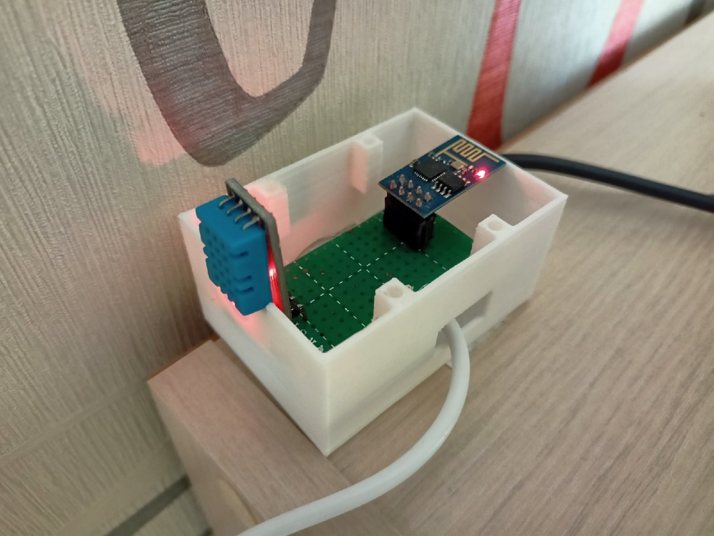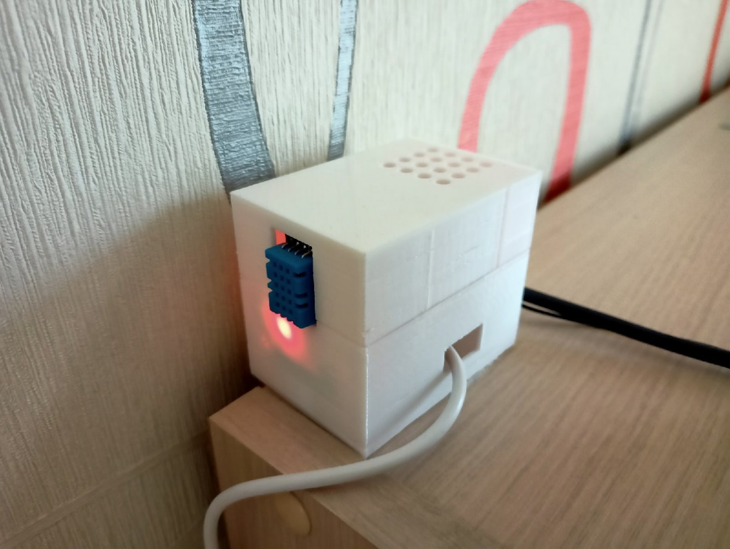Для измерения влажности и температуры собран внешний датчик на DHT-11 и ESP-8266, который отправляет данные на Ambient Orb для их последующего отображения.

Датчик температуры и его плата

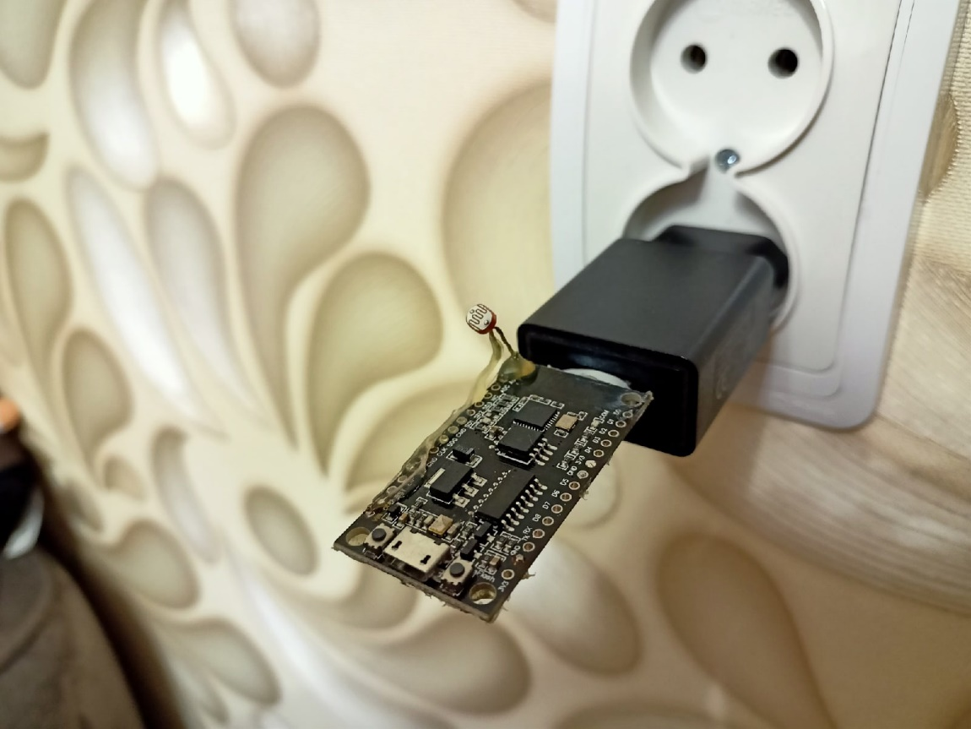Яркость Ambient Orb может менять автоматически, в зависимости от внешнего освещения с помощью датчика света на фоторезисторе и платформе Node MCU.

Датчик света

Все эти устройства подключены к домашней сети WiFi, датчики отправляют свои данные на Ambient Orb через HTTP запросы. Питаются все устройства от 5В и у всех есть для этого USB-A выходы. На Ambient Orb развернут веб-сервер, на котором можно настроить параметры лампы. Для голосового управления я подключил к Ambient Orb голосового помощника от Google через сервис IFTTT, который отправлял HTTP запросы на веб сервер. Видео демонстрацию работы Ambient Orb доступно на Яндекс Диске https://disk.yandex.ru/i/SMD_wlGtvY4n-g.

# Архитектура устройства